Informe del Proyecto: Urban Style Retail Intelligence System

Urban Style Retail Intelligence System

AIDA_M (Artificial Intelligence Driven by Data)

Escuela Colombiana de Ingeniería Julio Garavito

Equipo de Desarrollo:
- Zayra Gutiérrez
- Andrés Serrato
- Sebastián Cardona

Octubre 2025

Introducción

El proyecto "Urban Style Retail Intelligence System" es un sistema que integra técnicas avanzadas de inteligencia artificial para optimizar operaciones en un retailer de moda ficticio denominado UrbanStyle. El enfoque principal radica en la aplicación de algoritmos de búsqueda, pronóstico de series temporales, aprendizaje por refuerzo y redes generativas adversarias (GAN) para resolver problemas reales en el sector retail, como la optimización del layout de la tienda, la predicción de demanda, el pricing dinámico y la generación de imágenes promocionales.

El proyecto utiliza el dataset "Retail Sales Dataset" de Kaggle, que contiene 1000 transacciones con campos como ID de transacción, fecha, ID de cliente, género, edad, categoría de producto, cantidad, precio unitario y monto total. Las categorías de productos incluyen Beauty, Clothing y Electronics. El sistema se implementa en Python, con librerías como Pygame para interfaces interactivas, TensorFlow para modelos de deep learning, Stable-Baselines3 para RL y otras herramientas de procesamiento de datos.

El objetivo general es demostrar cómo la IA puede impulsar decisiones basadas en datos en el retail, mejorando la eficiencia operativa y el revenue.

Resumen

El proyecto Urban Style Retail Intelligence System es un sistema integral de IA aplicado al retail, compuesto por cuatro módulos independientes pero complementarios:

Task A (Pathfinding & Store Layout): Simula el movimiento de clientes en una tienda representada como un grid 8x6, utilizando algoritmos BFS y A* para encontrar rutas óptimas. Identifica zonas de alto tráfico mediante un heatmap y permite interacción vía Pygame.

Task B (Demand Forecasting): Predice ventas futuras semanales por categoría usando un modelo LSTM. Procesa datos como series temporales, evalúa con métricas MAE y RMSE, y ofrece una interfaz Pygame para seleccionar categorías, ajustar épocas de entrenamiento y exportar predicciones.

Task C (Dynamic Pricing with RL): Ajusta precios dinámicamente para maximizar ingresos mediante un entorno Gym y un agente PPO de Stable-Baselines3. Compara con pricing estático y visualiza resultados en tiempo real con Pygame, incluyendo sliders para precios iniciales y botones para entrenamiento.

Task D (GAN for Promotion Images): Genera imágenes promocionales de productos de moda usando DCGAN entrenado en Fashion-MNIST. La interfaz Pygame permite ajustar semillas de ruido, épocas de entrenamiento y generar posters promocionales.

El sistema sigue principios de diseño como SOLID, Clean Code y patrones de diseño, asegurando modularidad y mantenibilidad.

Marco Teórico

Algoritmos de Búsqueda: BFS (Breadth-First Search) explora nivel por nivel para rutas óptimas en grafos no ponderados, mientras que A* incorpora heurísticas (e.g., Manhattan) para eficiencia en espacios grandes. Aplicados a pathfinding en tiendas para modelar movimiento de clientes y detectar congestión.

Pronóstico de Series Temporales: LSTM (Long Short-Term Memory) es una red recurrente que maneja dependencias a largo plazo en datos secuenciales. Útil para predecir demanda retail, con métricas como MAE (error absoluto medio) y RMSE (raíz del error cuadrático medio) para evaluación.

Aprendizaje por Refuerzo: RL maximiza recompensas en entornos dinámicos mediante agentes que aprenden políticas óptimas. PPO (Proximal Policy Optimization) es un algoritmo policy-based eficiente y estable (Schulman et al., 2017). En pricing, el estado incluye precios y ventas recientes; acciones ajustan precios; recompensas son ingresos menos penalizaciones.

Redes Generativas Adversarias: GANs consisten en un generador (crea datos falsos) y discriminador (clasifica real/falso), entrenados adversarialmente. DCGAN usa convoluciones para imágenes. Aplicado a generación de imágenes de moda basadas en Fashion-MNIST.

Metodología y descripción de Cada Punto

Task A: Customer Pathfinding & Store Layout (Search Algorithms)

Objetivo: Simular movimiento de clientes en la tienda para identificar zonas congestionadas.

Implementación: La tienda se representa como un grid 8x6 con secciones (Beauty, Clothing, Electronics) y entrada. Clientes entran, eligen categorías basadas en frecuencias del dataset y se mueven usando BFS (exploración nivelada) o A* (con heurística Manhattan). El tráfico se cuenta por celda y visualiza como heatmap (verde-bajo, rojo-alto). Pygame muestra el grid, clientes en movimiento (velocidad ajustable) y UI con botones para alternar algoritmos y sliders para número de clientes (5-50).
El Heatmap overlay fue implementado.

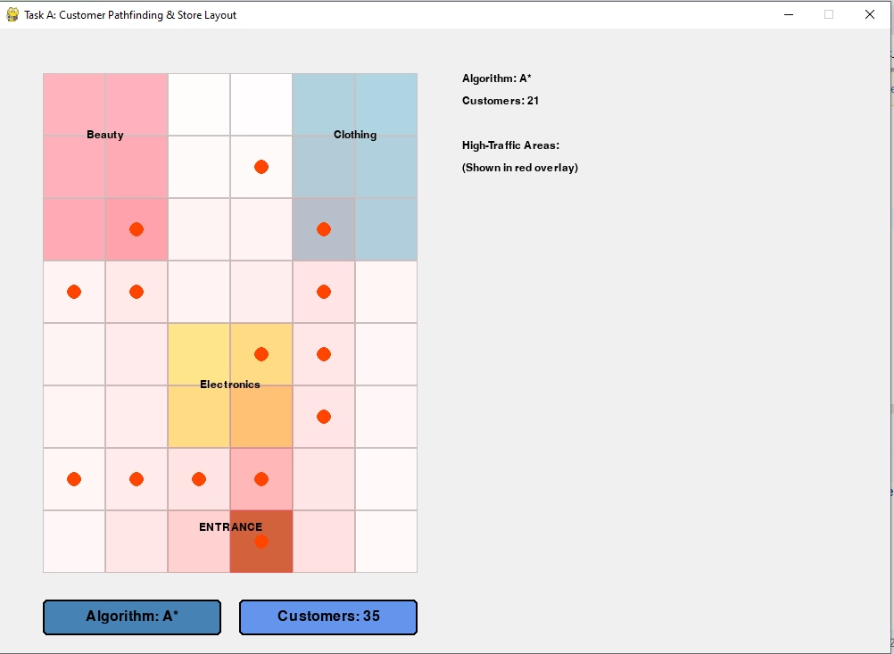
En esta imagen, se evidencia el uso del algoritmo A* para la simulación de pathfinding en la tienda. Podemos observar los movimientos de los clientes representados como puntos rojos distribuidos en las celdas.
El overlay rojo en las celdas indica áreas de alto tráfico, donde un tono más intenso de rojo representa una mayor frecuencia de paso por parte de los clientes. Se nota que algunos clientes prefieren rutas que pasan por la sección de Electronics para llegar a Clothing, posiblemente optimizadas por la heurística de A*, lo que resalta congestiones en pasillos centrales.
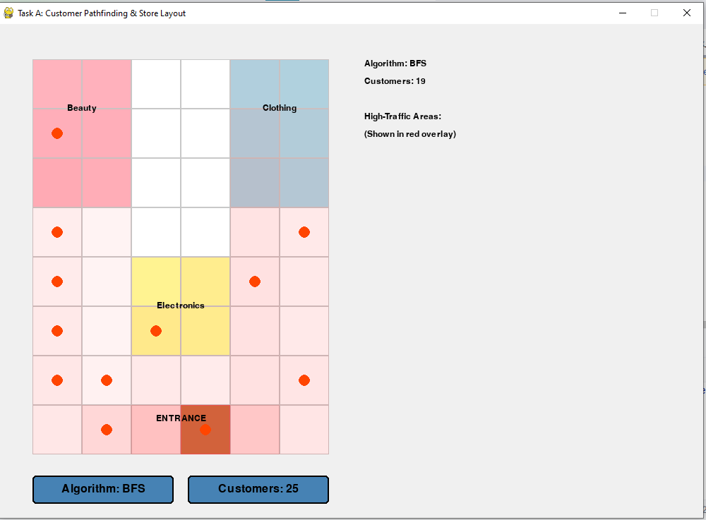
En esta imagen, se usa del algoritmo BFS para la simulación de pathfinding en la tienda.
Se nota que los clientes prefieren usar los pasillos de los extremos en lugar del camino central que pasa por Electronics, posiblemente debido a la exploración nivel por nivel de BFS, lo que genera rutas alternativas y reduce congestión en el centro

Resultados: BFS garantiza rutas cortas; A* es más eficiente. Simulación identifica congestión cerca de entrada y secciones populares.

Task B: Demand Forecasting (Time-Series with Small LSTM)

Objetivo: Predecir ventas futuras para decisiones de inventario.

Implementación: Datos se agregan a series semanales por categoría, suavizadas con media móvil. LSTM (3 capas, 128 unidades) procesa secuencias de 10 semanas, predice 4 semanas futuras. Entrenamiento con Adam, early stopping y dropout. Métricas: MAE y RMSE. Pygame UI incluye selector de categorías, slider de épocas (100-500), botones para entrenar y exportar CSV.
Baseline de moving average y exportación implementados.

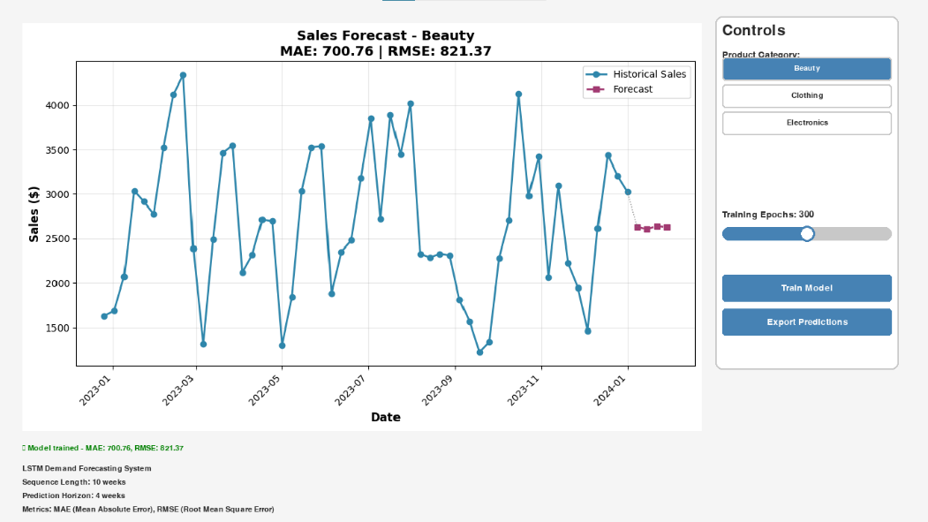
Esta imagen dedica al pronóstico de demanda para la categoría Beauty.
El gráfico presenta una serie temporal de ventas semanales (línea azul) junto con la predicción del modelo LSTM para las próximas 4 semanas (línea punteada naranja), basada en una secuencia de 10 semanas de datos históricos.
El texto en la interfaz indica un MAE (Mean Absolute Error) de 700.76 y un RMSE de 821.3, lo que significa que, en promedio, las predicciones se desvían 700.76 unidades monetarias de los valores reales, y la raíz cuadrada del error cuadrático medio es de 821.3, reflejando la magnitud de los errores con énfasis en mayores desviaciones. La predicción sugiere un aumento moderado en las ventas de Beauty para las próximas semanas, apoyando decisiones de inventario.
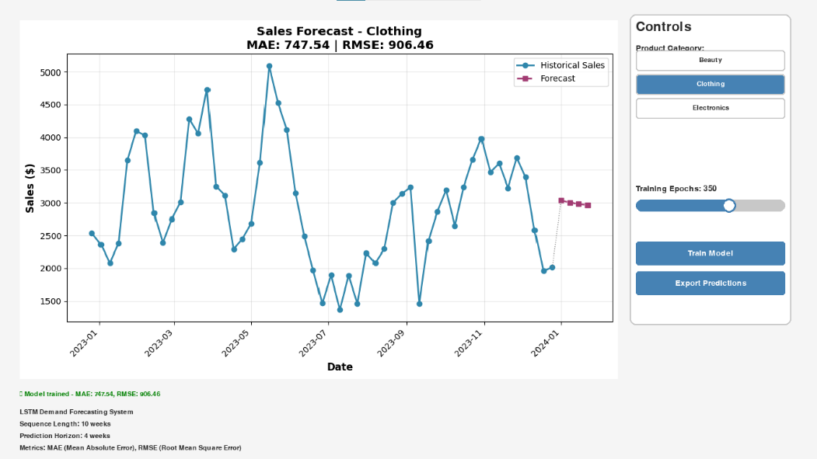
El gráfico traza las ventas semanales históricas y la predicción LSTM para las siguientes 4 semanas, procesada a partir de datos de 10 semanas previas. Los valores reportados son un MAE de 747.5 y un RMSE de 906.46, indicando que las predicciones tienen un error promedio de 747.5 unidades monetarias y un error cuadrático medio de 906.46, sugiriendo una buena precisión con desviaciones moderadas. La predicción apunta a una estabilidad en las ventas de Clothing, con un leve incremento, útil para planificar existencias de manera conservadora.

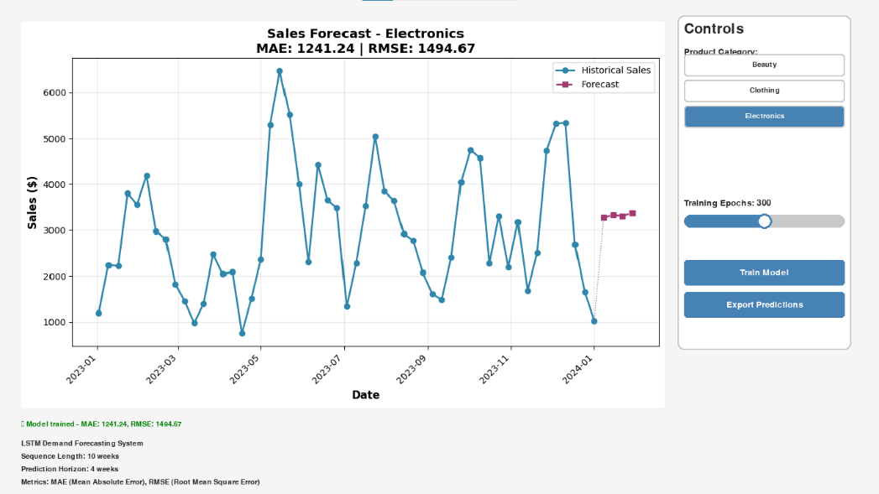
El gráfico muestra la serie temporal de ventas semanales y la predicción del modelo LSTM para las próximas 4 semanas, basada en un contexto de 10 semanas de datos históricos. Se reportan un MAE de 1241.2 y un RMSE de 1494.6, lo que implica un error promedio de 1241.2 unidades monetarias y un error cuadrático medio de 1494.6, reflejando mayor variabilidad en las predicciones. La predicción indica una tendencia a la baja en las ventas de Electronics, sugiriendo la necesidad de ajustar el inventario o implementar promociones para contrarrestar esta caída.

Task C: Dynamic Pricing with Reinforcement Learning (RL + Gym)

Objetivo: Ajustar precios para maximizar revenue.

Implementación: Entorno Gym personalizado. Agente PPO entrenado en 50,000 timesteps. Simula demanda con elasticidad precio. Compara con pricing estático.
Pygame visualiza revenue en tiempo real, sliders para precio inicial y botones para entrenar/reset.
Opcional: Multi-producto (por categoría) y multi-algoritmos (PPO/DQN) probados.
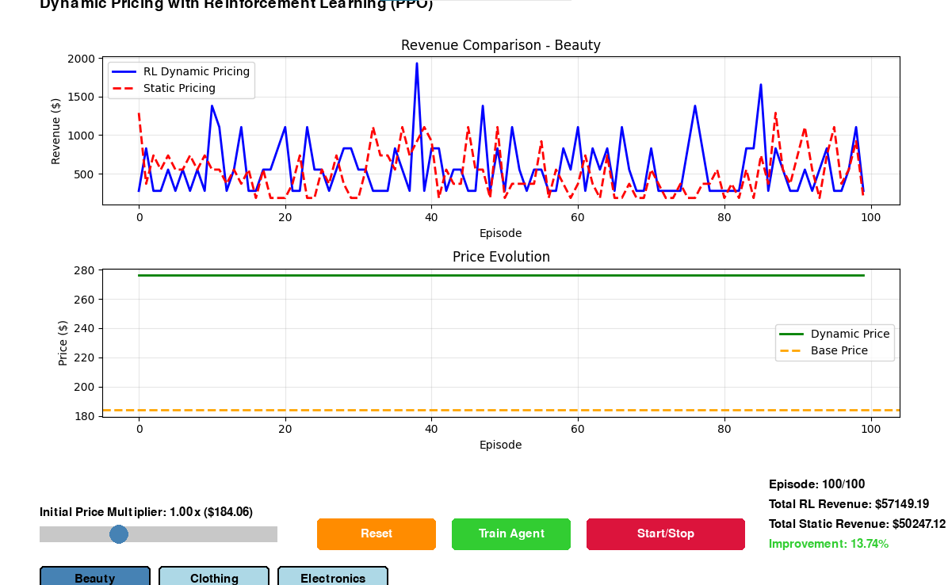
Esta captura de la interfaz presenta el pricing dinámico en la categoría Beauty, con gráficos y controles que demuestran la simulación sobre 100 episodios. El gráfico superior compara los ingresos: la línea azul del pricing dinámico RL (PPO) muestra variaciones con picos altos, adaptándose a la demanda para maximizar ganancias, en contraste con la línea roja del pricing estático, que es más estable pero inferior en promedio.
El gráfico inferior detalla la evolución del precio: la línea verde fluctúa mínimamente como precio dinámico ajustado por RL, mientras que la naranja permanece constante como precio base. El Total RL Revenue ($57149.19) es el ingreso total acumulado con el ajuste dinámico; el Total Static Revenue ($50247.12) corresponde al ingreso con precio fijo; y el Improvement (13.7%) cuantifica el aumento porcentual en revenue gracias a RL, ilustrando su superioridad en escenarios de demanda variable.

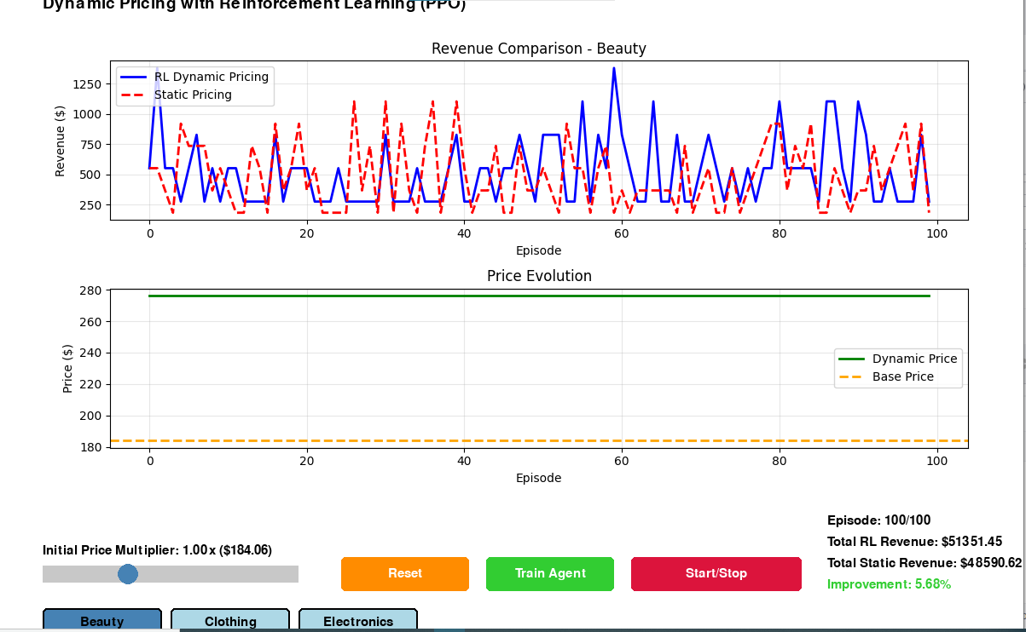
Esta imagen ilustra la simulación de pricing dinámico para Beauty, con gráficos que comparan estrategias sobre 100 episodios y controles para interacción. El gráfico superior muestra la comparación de ingresos: la línea azul del pricing dinámico RL (PPO) exhibe fluctuaciones con mejoras en picos, optimizando precios basados en estados como ventas recientes, versus la línea roja del pricing estático, que es consistente pero menos rentable.
El gráfico inferior representa la evolución del precio: la línea verde es el precio dinámico ajustado por el agente, con variaciones leves, y la naranja es el precio base fijo (multiplicador inicial 1.00x o $184.06). El Total RL Revenue ($51351.45) indica los ingresos totales con RL; el Total Static Revenue ($48590.62) es el ingreso con pricing estático; y el Improvement (5.68%) refleja el porcentaje de mejora en revenue proporcionado por el algoritmo RL, aunque menor que en otras variantes, destacando su capacidad para generar ganancias adicionales.

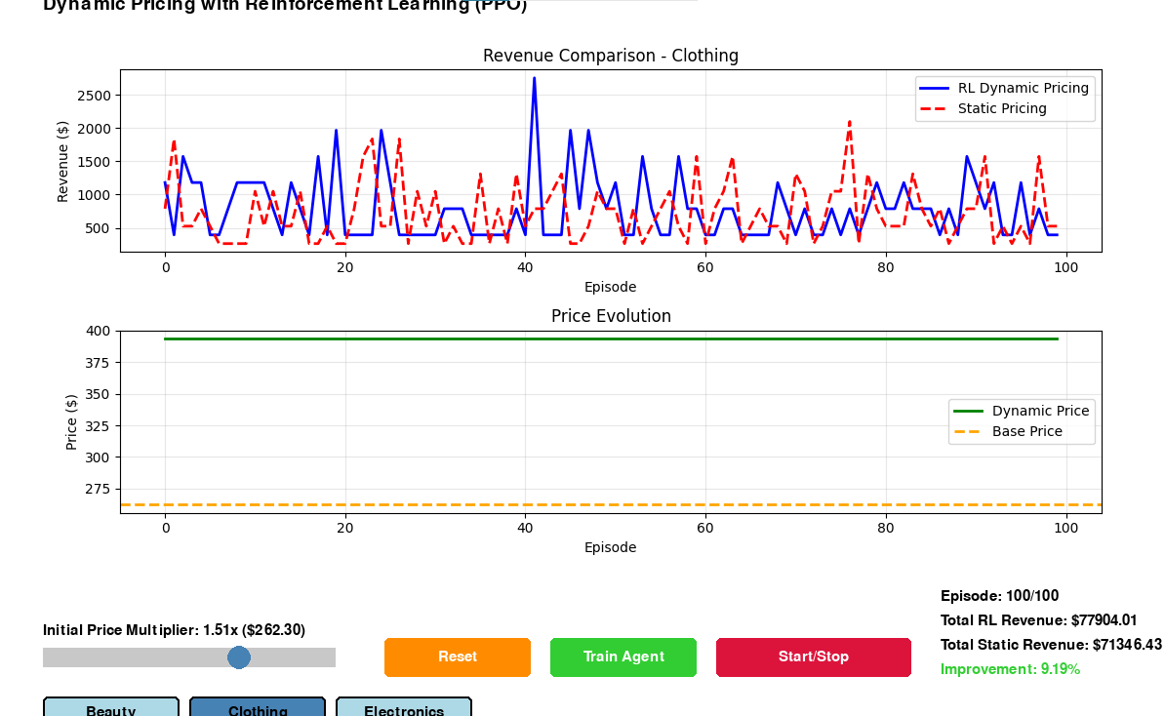
Esta imagen enfoca en el pricing dinámico para la categoría Clothing, con un diseño que incluye dos gráficos principales y controles interactivos. El gráfico superior compara los ingresos (Revenue) a lo largo de 100 episodios: la línea azul representa el pricing dinámico con RL (PPO), que ajusta precios para maximizar ganancias considerando demanda simulada, mientras que la línea roja muestra el pricing estático (precio fijo), evidenciando que RL genera ingresos más variables pero generalmente superiores en picos.
El gráfico inferior ilustra la evolución del precio (Price Evolution): la línea verde es el precio dinámico ajustado por el agente RL, que fluctúa ligeramente alrededor del base, y la naranja es el precio base constante.
El Total RL Revenue ($77904.01) indica los ingresos acumulados con pricing dinámico; el Total Static Revenue ($71346.43) refleja los ingresos con precio fijo; y el Improvement (9.19%) representa el porcentaje de ganancia adicional lograda por RL sobre el estático, destacando la efectividad del algoritmo en optimizar revenue.

Task D: Simple GAN for Promotion Images

Objetivo: Generar imágenes promocionales de moda.

Implementación: DCGAN, generador: noise a 28x28; discriminador: clasifica real/fake entrenado en Fashion-MNIST. Optimizadores Adam, batch 128, epochs 20-100. Pygame UI con sliders para seed/epochs, botones para entrenar/generar y crear posters (combinación de imágenes).

Resultados: Imágenes reconocibles (ropa, zapatos). Métricas: D_Acc ~0.5-0.7 indica balance.
Posters en output/.
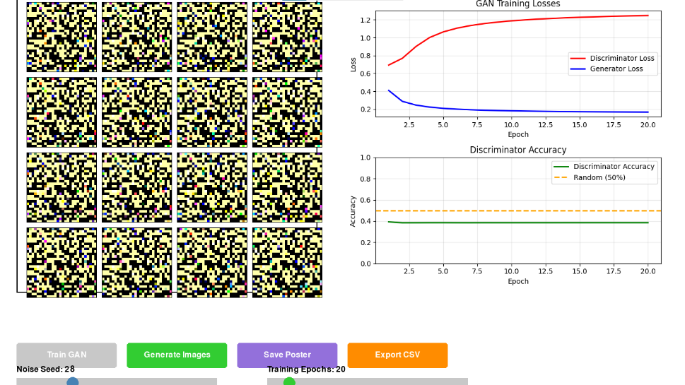
El gráfico superior presenta la pérdida del discriminador y del generador durante las primeras épocas del entrenamiento del DCGAN con Fashion-MNIST, donde se ve que el discriminador muestra valores altos y fluctuantes, indicando que el modelo aún no ha convergido y está generando principalmente ruido.
El gráfico inferior exhibe la precisión del discriminador, que se mantiene baja (alrededor de 0.4-0.6), reflejando la dificultad inicial para distinguir entre imágenes reales y generadas.
Las imágenes de ropa creadas muestran únicamente patrones de ruido aleatorio sin formas definidas, lo que sugiere que el entrenamiento está en una etapa temprana y el generador no ha aprendido aún a producir representaciones reconocibles de prendas, siendo este un estado típico antes de la estabilización del modelo.

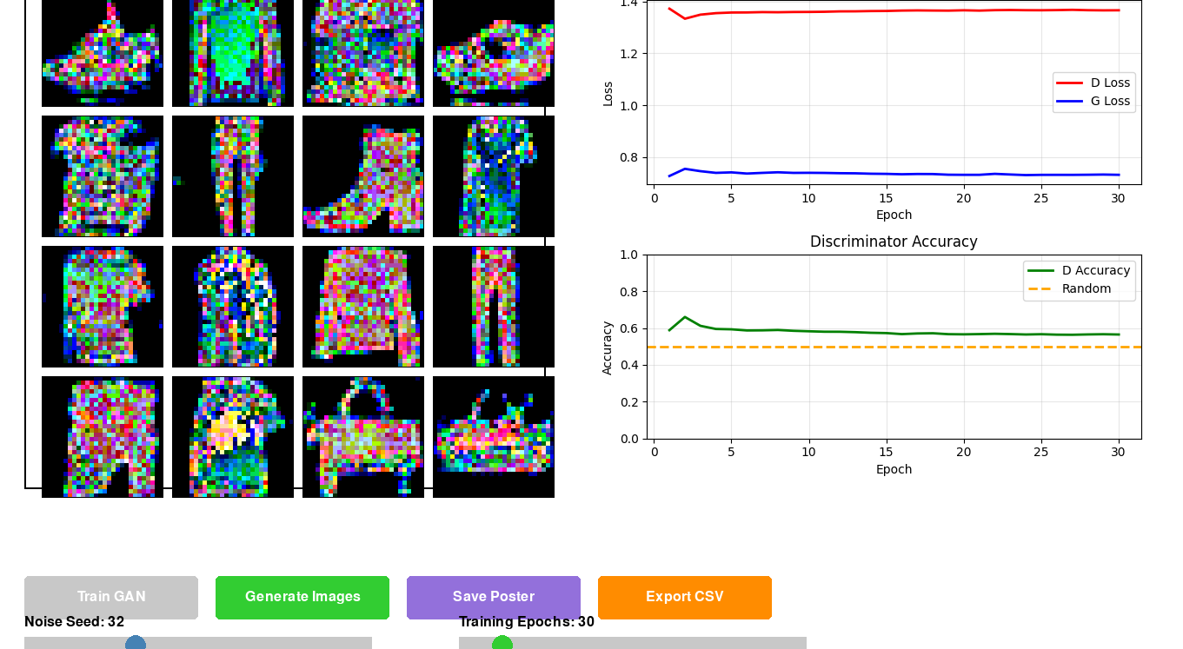

El gráfico superior presenta la pérdida del discriminador (línea azul) y del generador (línea naranja) a lo largo de 50 épocas del entrenamiento del DCGAN con Fashion-MNIST, con valores estabilizados, lo que indica una convergencia efectiva entre ambos modelos.
El gráfico inferior exhibe la precisión del discriminador, oscilando entre 0.5 y 0.7, lo que sugiere un equilibrio adecuado en la clasificación de imágenes reales y generadas. Las imágenes de ropa creadas muestran prendas reconocibles como camisetas y pantalones, generadas a partir de ruido ajustado con un slider de semilla, presentando texturas y formas definidas aunque con resolución limitada, lo que las hace aptas como base para materiales promocionales de UrbanStyle.

Conclusiones

El proyecto Urban Style Retail Intelligence System demuestra exitosamente la aplicación de IA en retail, integrando algoritmos clásicos y avanzados para optimizar operaciones. Las tareas cumplen los requerimientos del plan, con opcionales que agregan valor.
Este trabajo resalta el potencial de la IA data-driven en retail, alineado con objetivos académicos.

